**通惠期货研究发展中心**

**核心观点：商品整体回调，甲醇跟涨**

**甲醇周报 2017年7月3日**

**联系人：陈绍阳**

**联系方式：021*68864418**

**一、本周市场表现**

本周甲醇走低后反弹，周一到周三甲醇增仓下行，但周四商品普涨，甲醇亦反弹。1709合约开盘2320，周最高2378，最低2270，收盘2359，较上周涨44点。成交578.6万手，增14万手，持仓65.9万手，增9.8万手。

|  |  |  |
| --- | --- | --- |
|  | 本周 | 上周 |
| 开盘 | 2320 | 2338 |
| 最高 | 2378 | 2404 |
| 最低 | 2270 | 2296 |
| 收盘 | 2359 | 2315 |
| 成交量 | 578.6万 | 565.9万 |
| 持仓量 | 65.9万 | 56.1万 |

郑醇主力K线

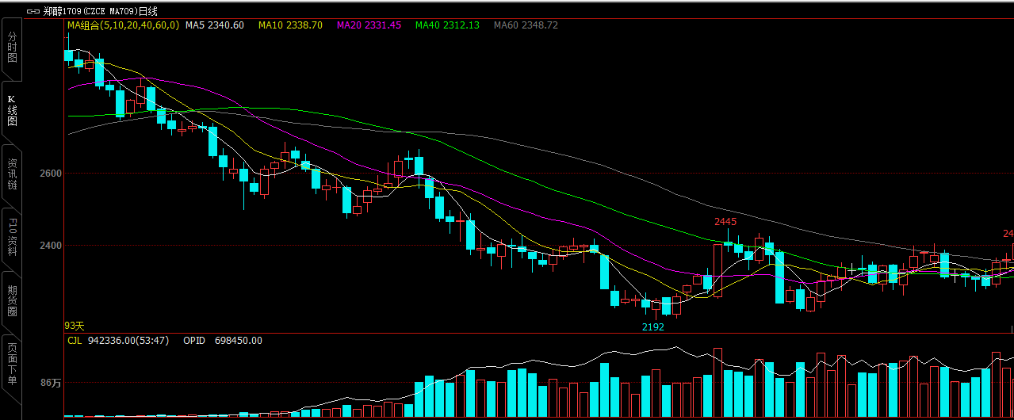

数据来源：文华财经，通惠期货研发部

**二、上游原料**

Brent原油：

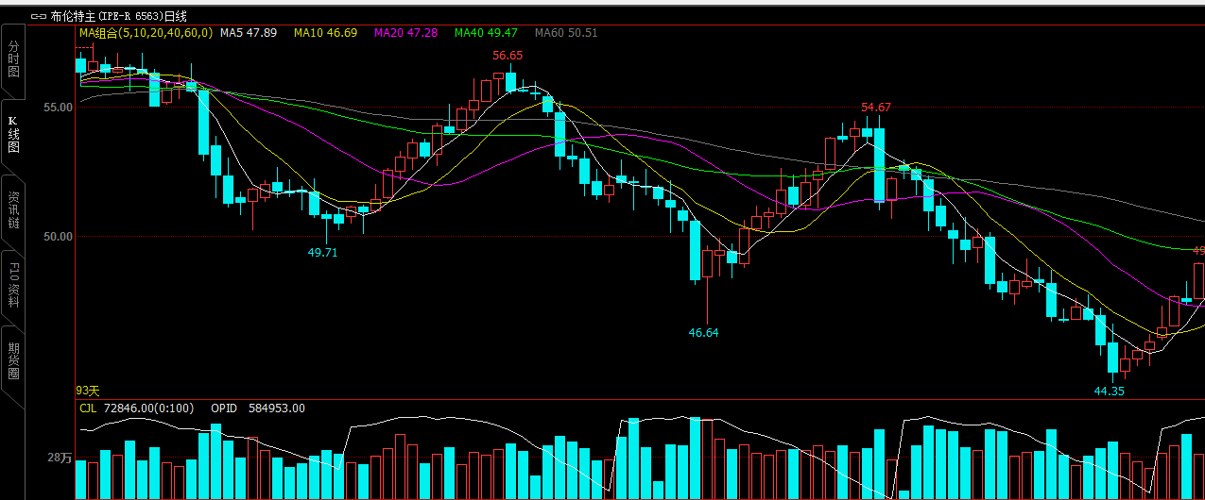

数据来源：文华财经，通惠期货研发部

本周原油整体呈现筑底反弹迹象，单边上扬走势形成。资金入市托底，空头回补令原油市场技术性回暖。从消息面来看，并无特别重大利好消息出现，相反，原油库存意外出现增产，汽油需求未见好转，这都限制了油价的涨幅。

动力煤：

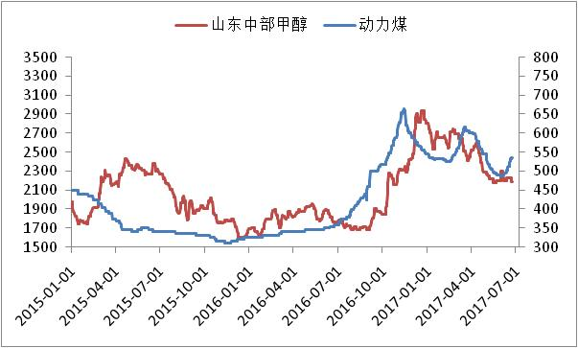

数据来源：Wind，通惠期货研发部

本周动力煤反弹强烈，原料端对甲醇支撑力度增强。

**三、国内甲醇现货市场**

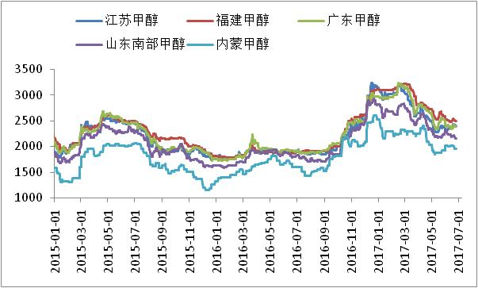

数据来源：wind,通惠期货研发部

本周沿海甲醇市场冲高回落。江苏和宁波借着上周周后期强推涨的春风，本周初现货上涨，现货流通货源紧俏且补空需求尚存，市场现货以及6月下旬期货交投极为活跃。但从周中开始，高位货源遇阻较大，现货重心明显回落。

内地甲醇市场弱势下滑。西北地区本周出货遇阻，部分承压调价但下游观望后市，接货意向较差。关中地区周初少量签单顺利，周中因运费、运输不畅等因素承压下调。山东地区弱势，中北部供应充足，下游需求淡，气氛偏空，南部与华东港口联动，先涨后跌。

|  |  |  |
| --- | --- | --- |
|  | 本周五 | 上周五 |
| 江苏 | 2395 | 2385 |
| 福建 | 2500 | 2510 |
| 广东 | 2380 | 2360 |
| 山东南 | 2150 | 2200 |
| 内蒙古 | 1950 | 2020 |

区域价差：

从区域价差以及基差情况来看，江苏山东价差已经到了200元以上，江苏内蒙价差也逐渐拉开，套利窗口打开，后期内地货源对港口可能产生冲击。从基差情况来看，近期基差走强，现货再次升水。

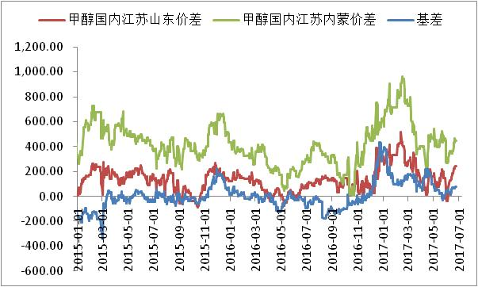

数据来源：wind，通惠期货研发部

**四、港口库存数据**

|  |  |  |
| --- | --- | --- |
| 单位：万吨 | 本周 | 上周 |
| 江苏 | 34.12 | 35.3 |
| 华南 | 6.05 | 6.05 |
| 浙江 | 19.85 | 21.1 |
| 总计 | 60.02 | 62.45 |

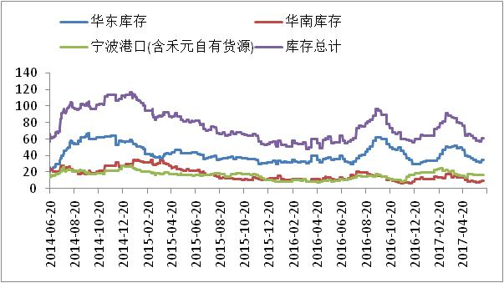

数据来源：wind，通惠期货研发部

本周江苏库存继续下滑，据统计，本周港口库存全面下滑，目前整体库存处于历史低位。

**五、外盘甲醇**

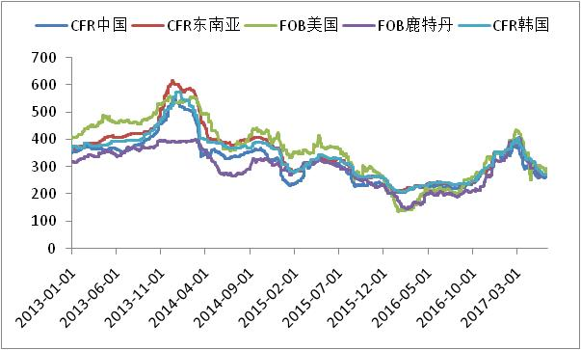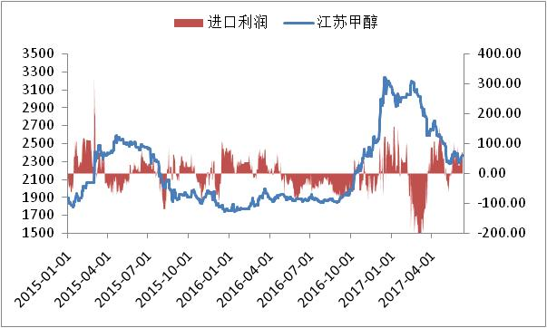

数据来源：wind,通惠期货研发部

本周，甲醇外盘低价惜售。在当前位置有一定的支撑力度，不过由于本地装置重启，美湾本周报价继续下滑。从进口利润来看，近期进口呈现顺挂，未来进口压力可能增加。

|  |  |  |
| --- | --- | --- |
|  | 本周 | 上周 |
| CFR中国 | 265 | 261 |
| CFR东南亚 | 269 | 269 |
| FOB美国 | 276 | 291 |
| FOB鹿特丹（欧元/吨） | 269 | 265 |

区域价差：

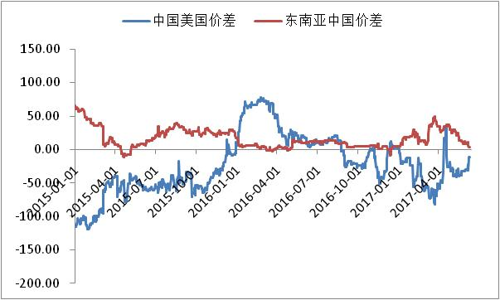

数据来源：wind，通惠期货研发部

本周中美甲醇价差在继续低位徘徊，套利窗口还未打开。

**六、开工率**

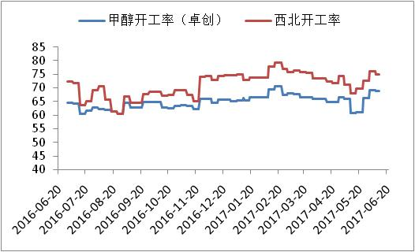

数据来源：卓创资讯,通惠期货研发部

本周期内，国内甲醇整体装置开工负荷为68.98%，环比下跌0.03%；西北地区的开工率为75%，环比下跌1.32%。本周内，西北、晋南地区部分装置停车检修，内蒙、关中、山西部分地区部分装置恢复生产，国内开工率略微下跌；西北地区由于荣信、神木装置停车检修，开工率下滑。

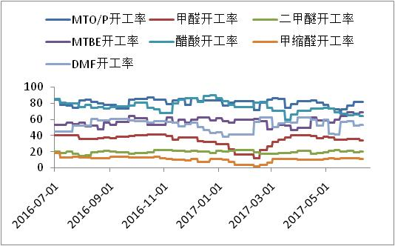

数据来源：卓创资讯,通惠期货研发部

本周MTO/P装置平均开工率在81.87%，较上周基本持平。传统下游开工整体下滑，所以需求角度来看，上周需求对甲醇的支持力度有限。

|  |  |  |  |  |  |  |
| --- | --- | --- | --- | --- | --- | --- |
|  | 甲醛 | 二甲醚 | MTBE | 醋酸 | 甲缩醛 | DMF |
| 本周 | 34.25 | 20.44 | 68.76 | 63.78 | 11.34 | 53.41 |
| 上周 | 35.58 | 19.68 | 67.24 | 66.08 | 19.68 | 52.43 |

数据来源：卓创资讯,通惠期货研发部

**七、下游价格变化情况**

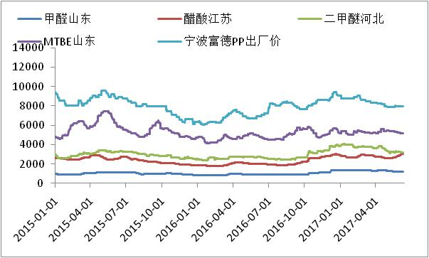

数据来源：wind,通惠期货研发部

本周下游主要产品价格运行弱势，但醋酸价格大幅上涨，主要是冰醋酸工厂库存偏低，尤其是华鲁恒升因故障停车后，醋酸供应受影响，价格上涨。

|  |  |  |  |  |  |
| --- | --- | --- | --- | --- | --- |
|  | 甲醛（山东） | 醋酸（江苏） | 二甲醚（河北） | MTBE（山东） | PP（宁波富德） |
| 本周五 | 1230 | 3060 | 3200 | 5200 | 7950 |
| 上周五 | 1230 | 2915 | 3230 | 5200 | 7950 |

**八、产业链利润情况**

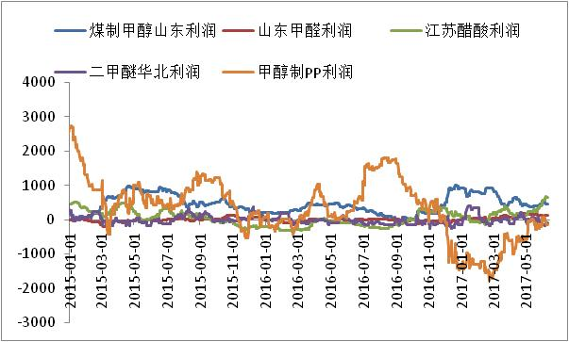

数据来源：wind,通惠期货研发部

从产业链的利润情况来看，随着甲醇以及下游产品价格不断下移，产业链利润重新分配。甲醇端利润逐渐向下游转移，MTO利润已经大幅好转。传统下游利润恢复，也在平衡点之上。

**九、总结**

本周原油技术性回调，带动国内商品大幅上涨，尤其黑色系商品，带动甲醇走势较强。

供应来看，本周国内甲醇整体开工下滑，供应减少，但港口库存来看，江苏库存小幅增加。但美金涨幅一般，进口重回顺挂，未来进口压力可能增大。此外，内地港口价差有望重新打开，内地货有望对港口形成冲击。

需求来看，目前停车的烯烃装置仍旧未重启，传统下游处于淡季，需求支撑有限。

总体而言，甲醇基本面偏弱，但由于商品整体走强，甲醇短期内有反弹需求，反弹后沽空是主要的策略。

**免责声明：**本报告中的信息均来源于已公开的资料，我公司对这些信息的准确性及完整性不作任何保证，不保证该信息未经任何更新，也不保证本公司做出的任何建议不会发生任何变更。在任何情况下，报告中的信息或所表达的意见并不构成所述品种买卖的出价或询价。本报告版权归通惠期货研究发展中心所有。未获得通惠期货研究发展中心书面授权，任何人不得对本报告进行任何形式的发布、复制。如引用、刊发，需注明出处为“通惠期货发展研究中心”，且不得对本报告进行有悖原意的删节和修改。